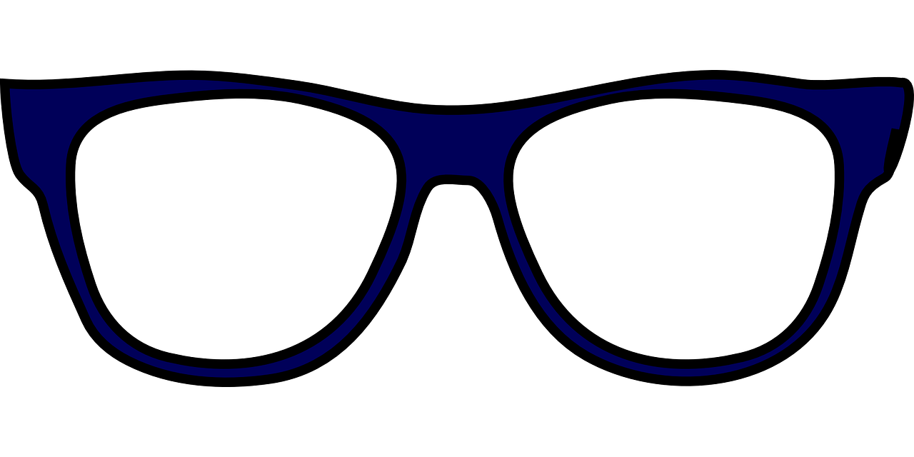
Was oder wen seht ihr durch diese Brille?

Welche Farbe soll eure Brille haben?
